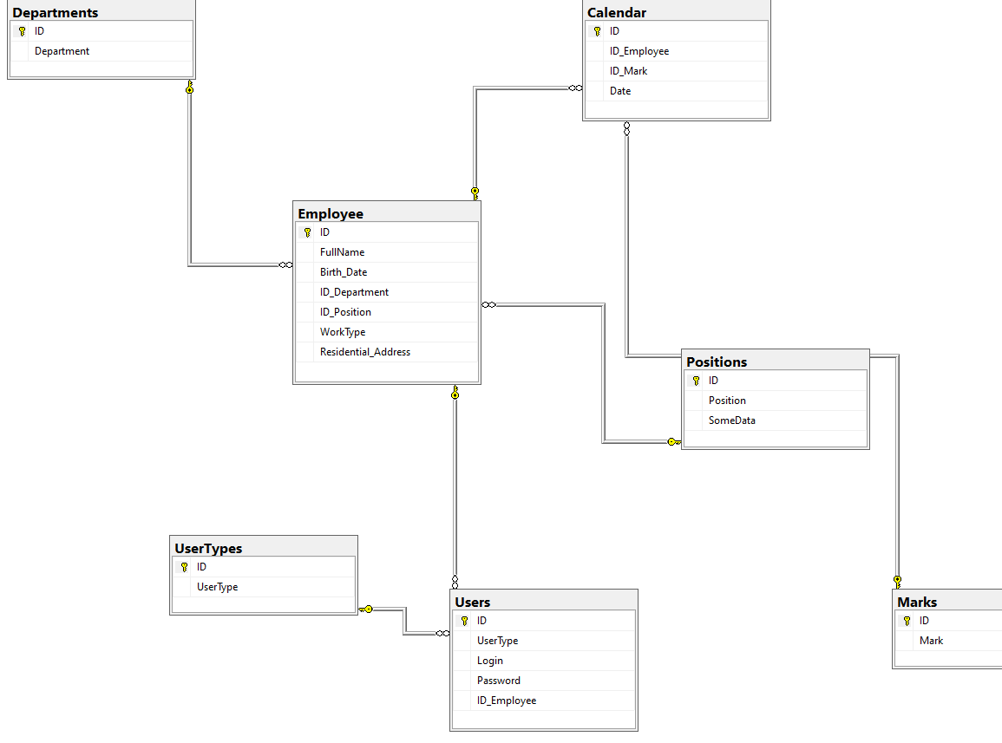

Departments – Хранит сведения об отделах

UserTypes – Хранит сведения о типе пользователя

Positions – Хранит сведения о должностях

Employee – Хранит сведения о работниках

Marks – Отметки в календаре

Calendar – список отметок с id сотрудника и дата

Связи:

Departments->Employee один ко многим, т.к. В одном отделе может работать несколько работников

Positions->Employee один ко многим, т.к. на одной должности может работать несколько работников

UserTypes->Users один ко многим, т.к. несколько пользователей могут иметь один и тот же тип учетной записи

Marks->Employee многие ко многим (через calendar), т.к. так как один тип рабочего времени может относится к нескольким сотрудникам и несколько сотрудников могут иметь один и тот же тип рабочего времени